ФЕДЕРАЛЬНОЕ ГОСУДАРСТВЕННОЕ
БЮДЖЕТНОЕ ОБРАЗОВАТЕЛЬНОЕ УЧРЕЖДЕНИЕ
ВЫСШЕГО ОБРАЗОВАНИЯ
«ВЯТСКИЙ ГОСУДАРСТВЕННЫЙ УНИВЕРСИТЕТ»
Факультет автоматики и вычислительной техники

МЕТОДЫ ОПТИМИЗАЦИИ И АЛГОРИТМЫ РЕШЕНИЯ ЧИСЛЕННЫХ ЗАДАЧ

Отчет по лабораторным работам

Студент
Рамешк Асли А.М.
Группа
УТб-2302-02-20

Киров
2026
СОДЕРЖАНИЕ

1 Лабораторная работа №1 3
1.1 Задание 1 3
1.2 Задание 2 4
1.3 Задание 3 6
2 Лабораторная работа №2 7
2.1 Задание 1 7
2.2 Задание 2 8
2.3 Задание 3 9
2.4 Задание 4 10
2.5 Задание 5 11
2.6 Задание 6 12
2.7 Задание 7 13
2.8 Задание 8 14
2.9 Задание 9 15
3 Лабораторная работа №3 16
3.1 Задание 1 16
3.2 Задание 2 18

Лабораторная работа №1

Задание 1
Фотографии до и после оптимизации рабочего место показаны на рисунках 1 и 2.
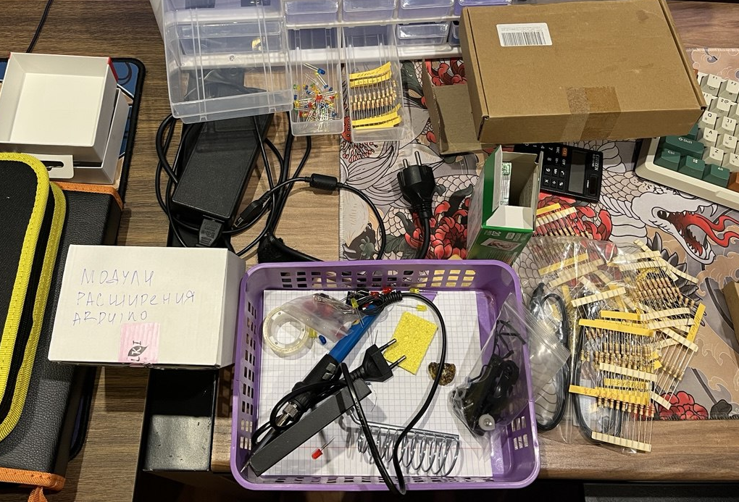
Рисунок 1. Фото до оптимизации рабочего место
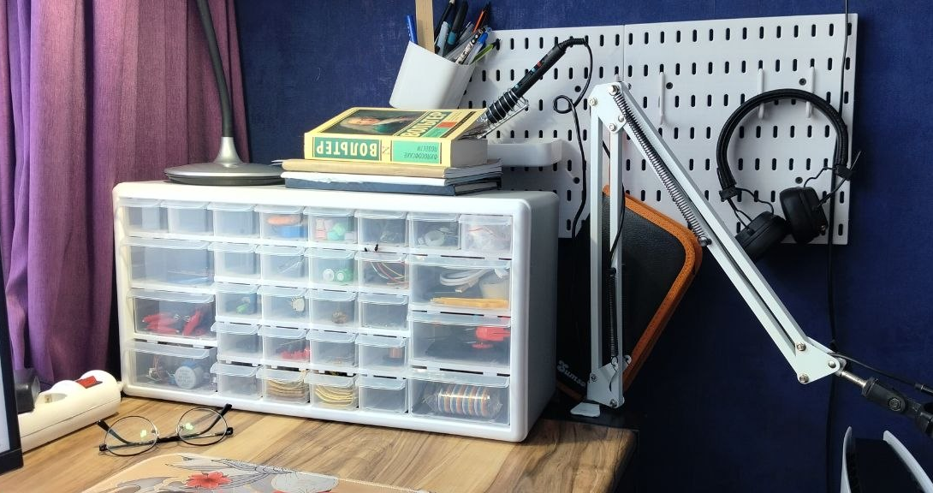
Рисунок 2. Фото после оптимизации рабочего места

Задание 2
Была проделана работа по оптимизации программы для конвертации аудио файлов из расширения.flac в .mp3. До оптимизации программа использовала один файловый поток. Поэтому файлы обрабатывались по очереди, блокируя доступ к ресурсам. Программа и результат работы программы представлены на рисунке 3. В данном случае программа обрабатывала 31 файл на протяжении 1 минуты и 18 секунд.
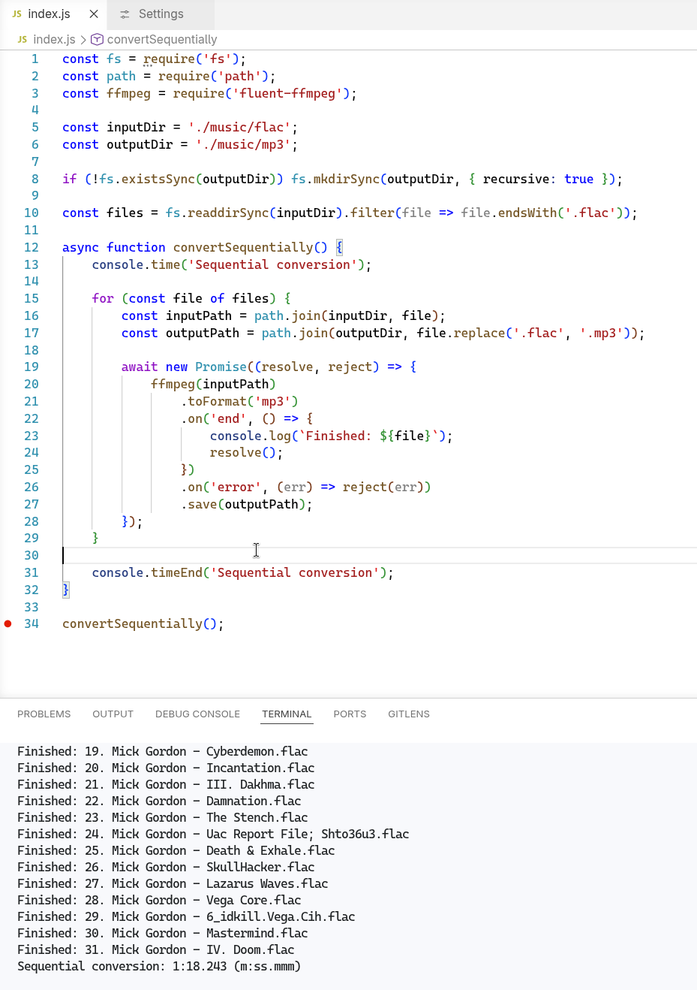
Рисунок 3. Исходный код и результат выполнения программы

После оптимизации программа была переведена на многопоточное выполнение. Это позволило добавлять файл в очередь и переходить к следующему файлу, не дожидаясь окончания обработки предыдущего файла. Исходный код оптимизированной программы и результат ее работы представлены на рисунке 4. После оптимизации программа обрабатывала 31 файл всего 14 секунд.
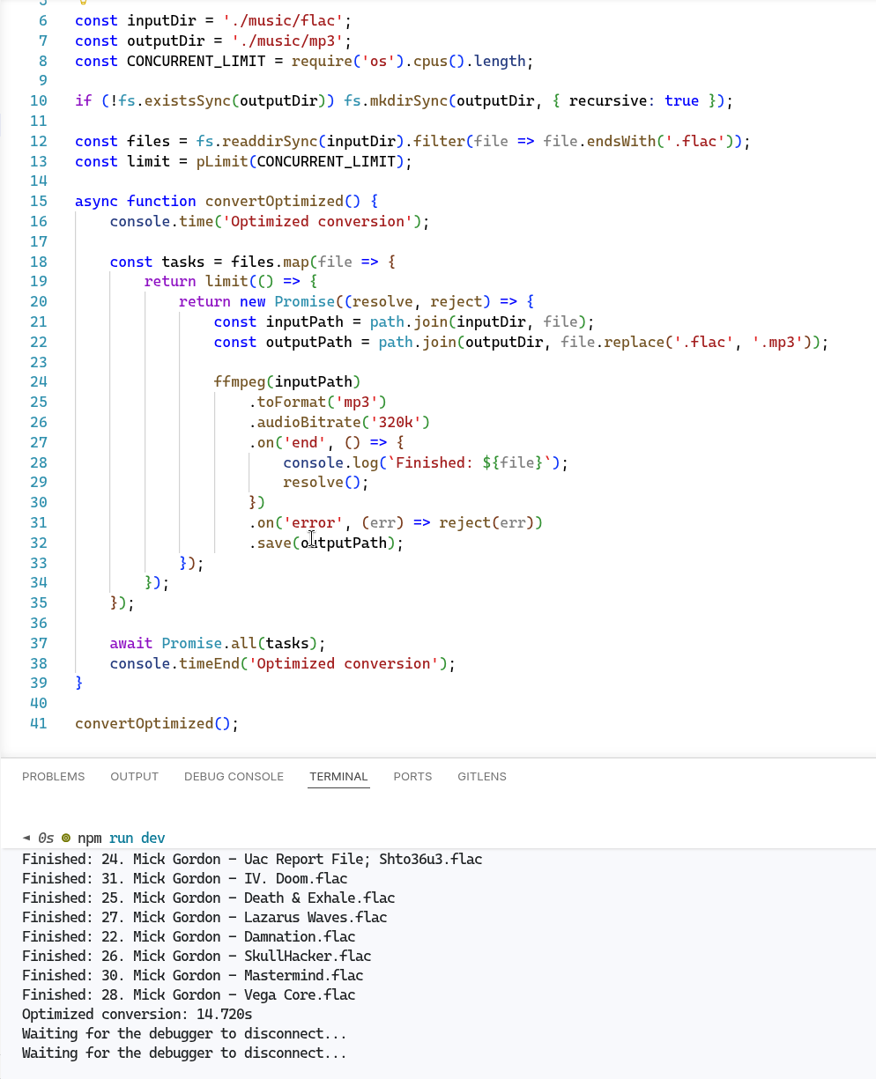
Рисунок 4. Исходный код и результат выполнения программы после оптимизации

Задание 3
Решение задачи в тетради представлено на рисунке 5.
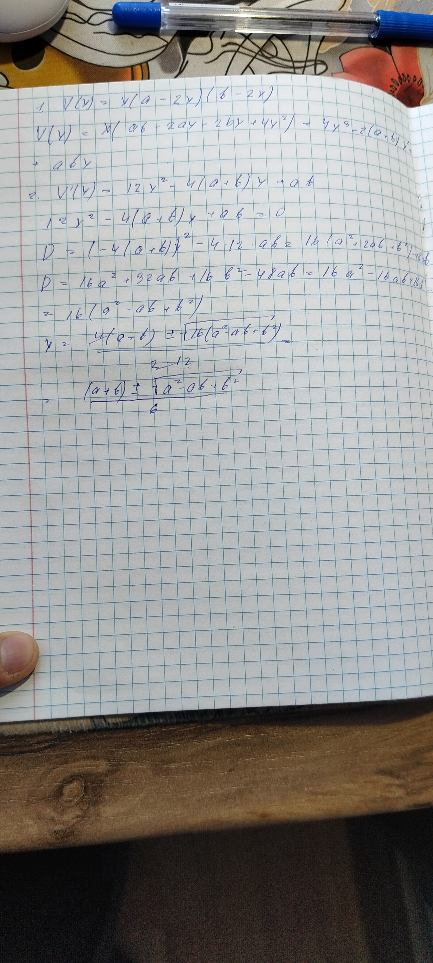
Рисунок 5. Решение задачи
Оптимизируется объем коробки. Цель – найти такое значение глубины выреза, при котором вместимость будет максимально возможной при заданных размерах листа.
Постоянные факторы:
- длина листа (b);
- ширина листа (a).
Зависимые факторы:
- длина основания коробки (b - 2x);
- ширина основания коробки (a - 2x);
- высота коробки (x);
- итоговый объем (V).

Лабораторная работа №2

Задание 1
Решение представлено на рисунках 6, 7 и 8.
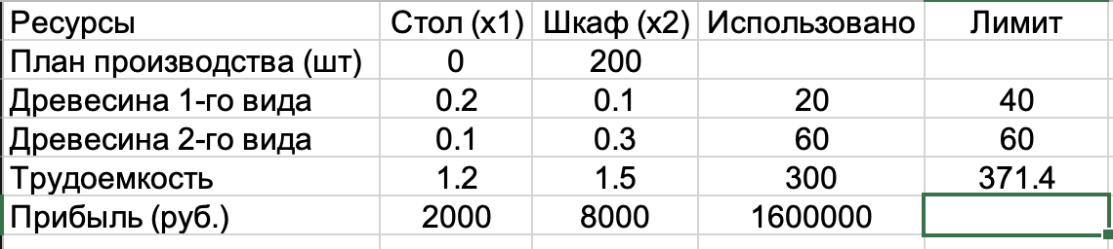
Рисунок 6. Таблица с итогами оптимизации функции
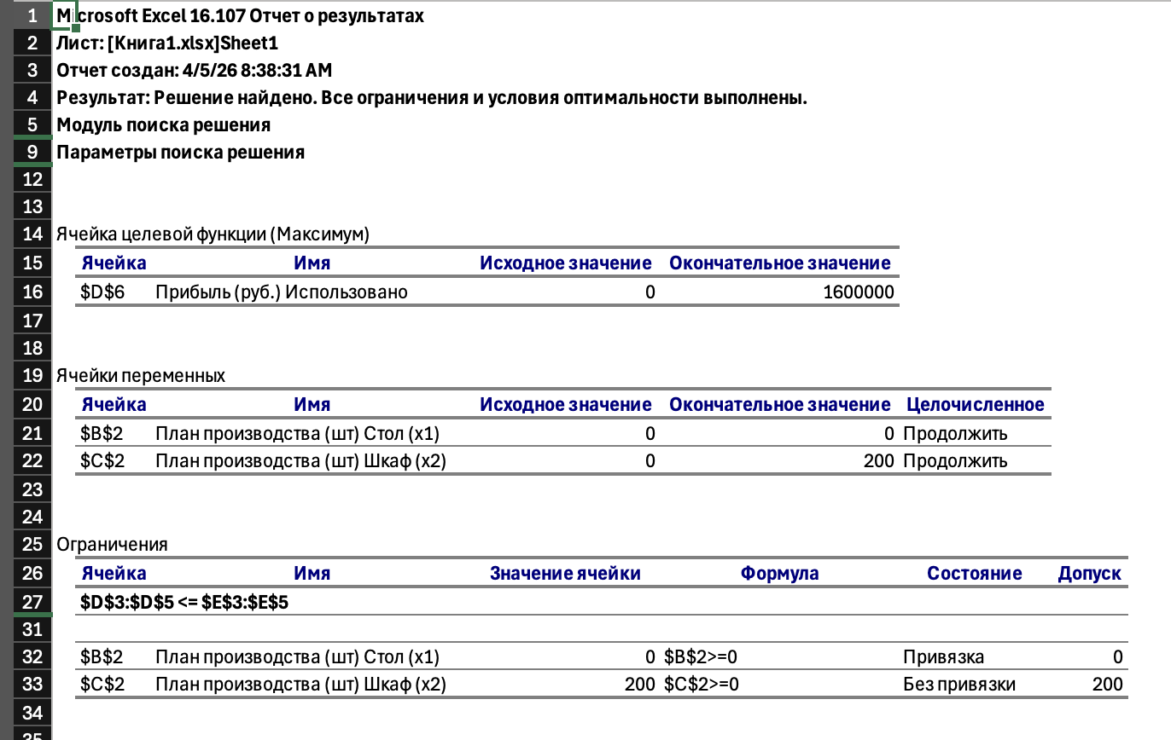
Рисунок 7. Отчет о результатах
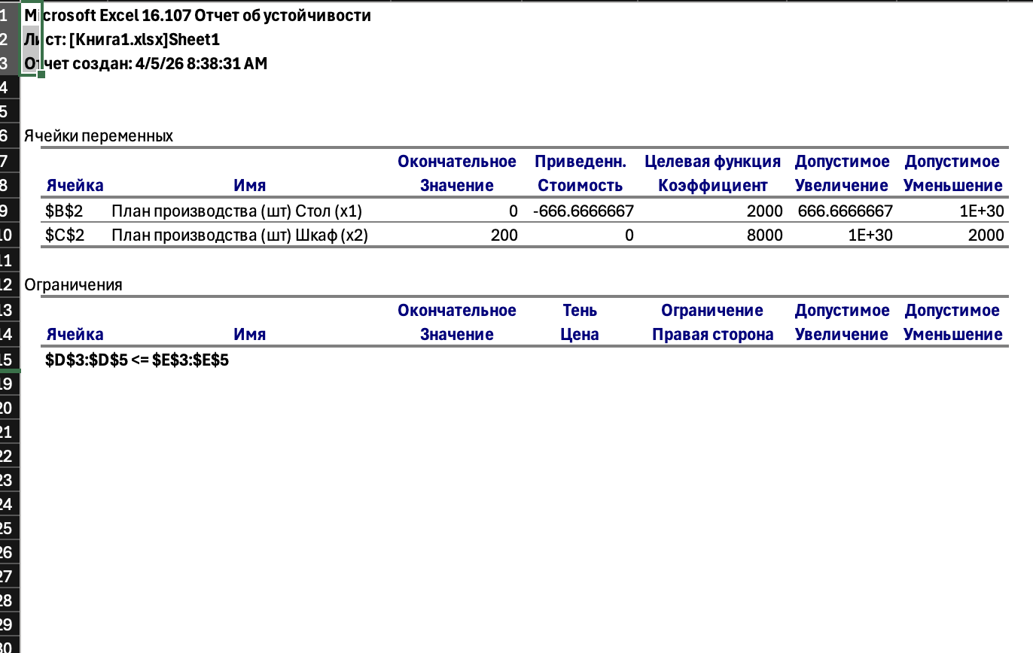
Рисунок 8. Отчет об устойчивости

Задание 2
Решение представлено на рисунках 9, 10 и 11.
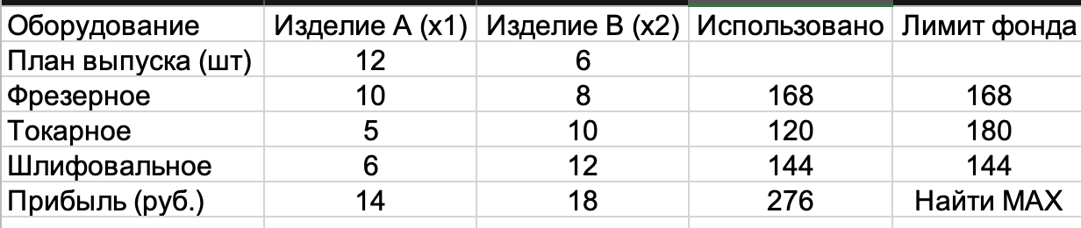
Рисунок 9. Таблица с итогами оптимизации функции
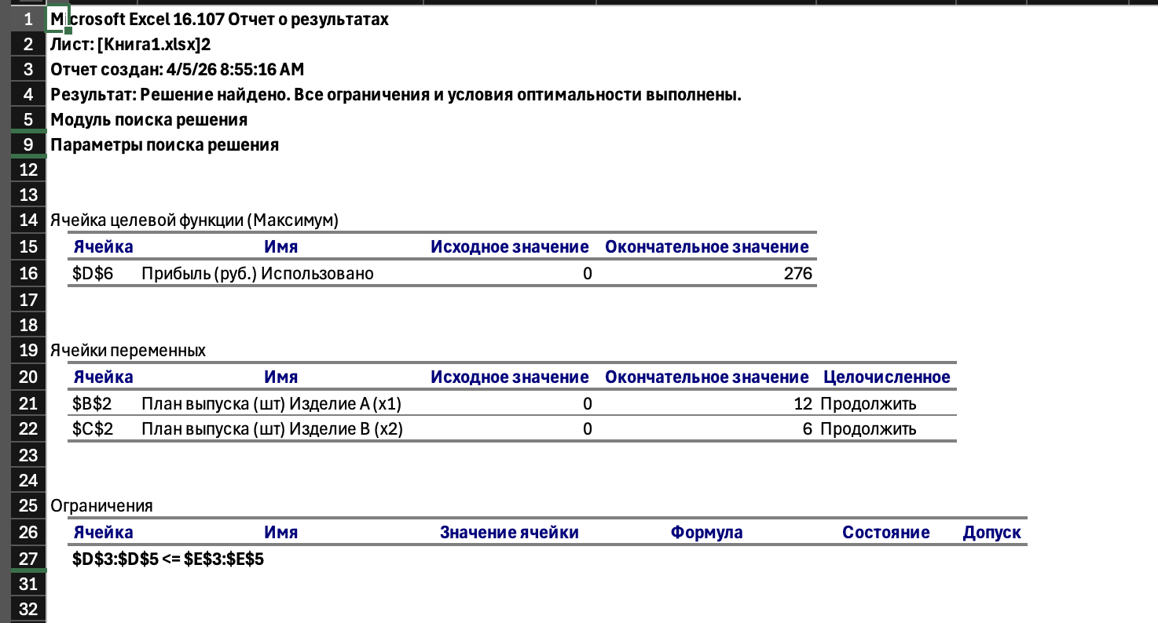
Рисунок 10. Отчет о результатах
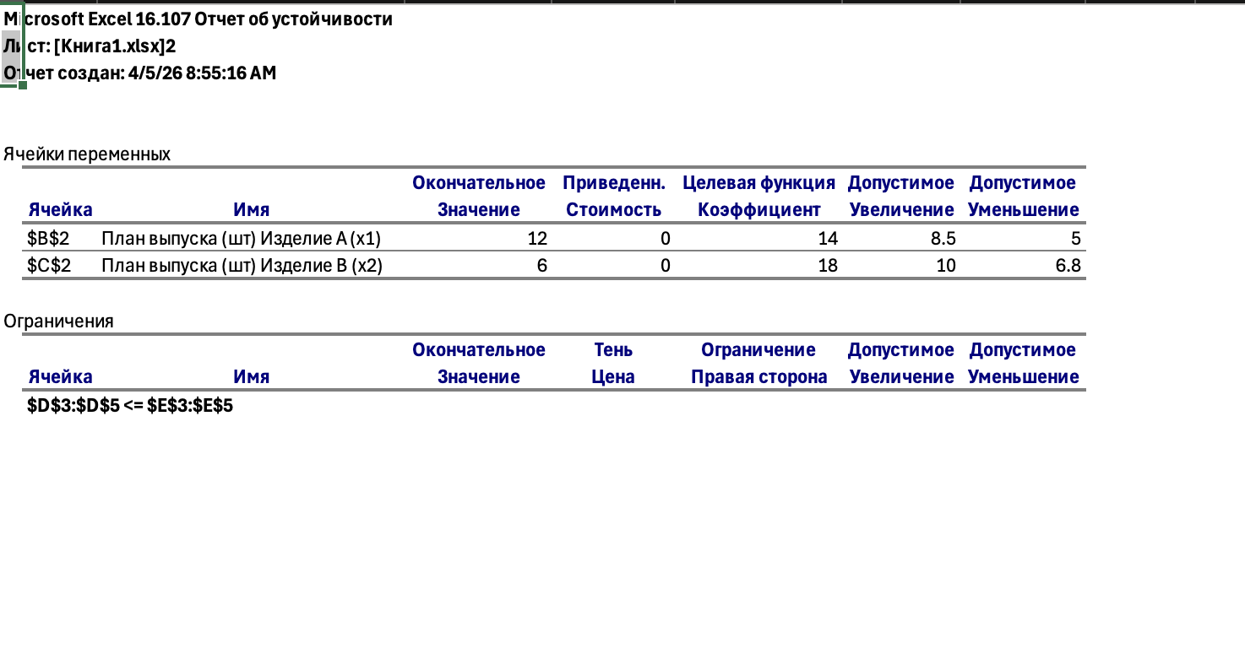
Рисунок 11. Отчет об устойчивости

Задание 3
Решение представлено на рисунках 12, 13 и 14.
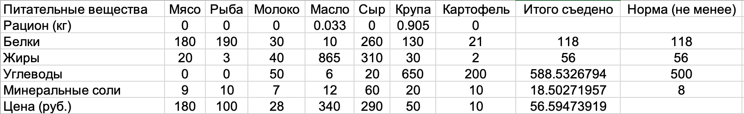
Рисунок 12. Таблица с итогами оптимизации функции
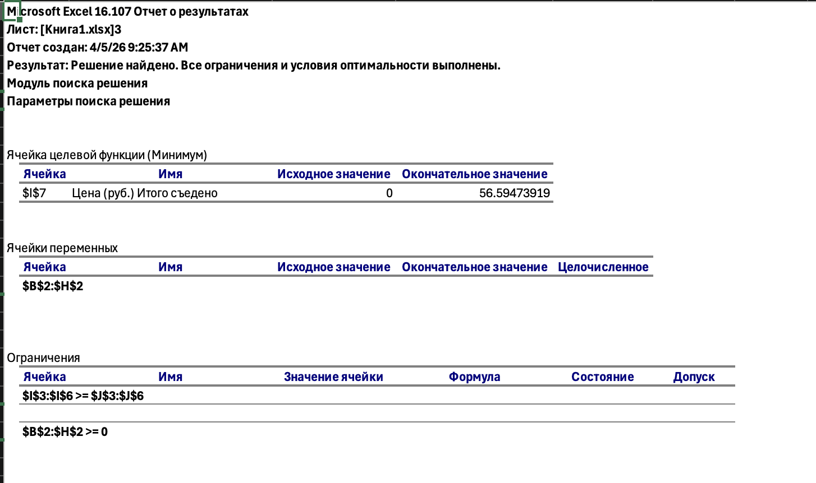
Таблица 13. Отчет о результатах
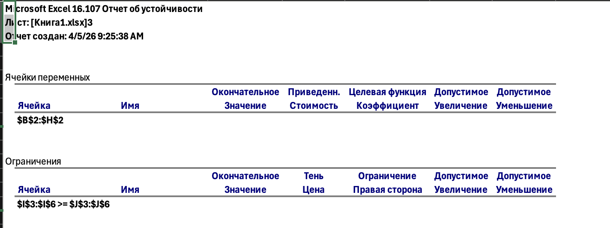
Таблица 14. Отчет об устойчивости

Задание 4
Решение представлено на рисунках 15, 16 и 17.
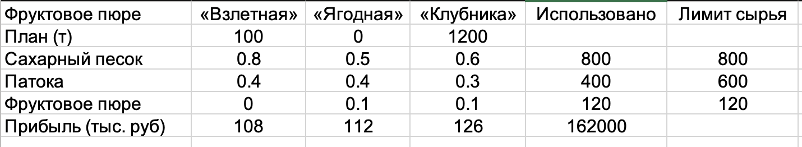
Рисунок 15. Таблица с итогами оптимизации функции
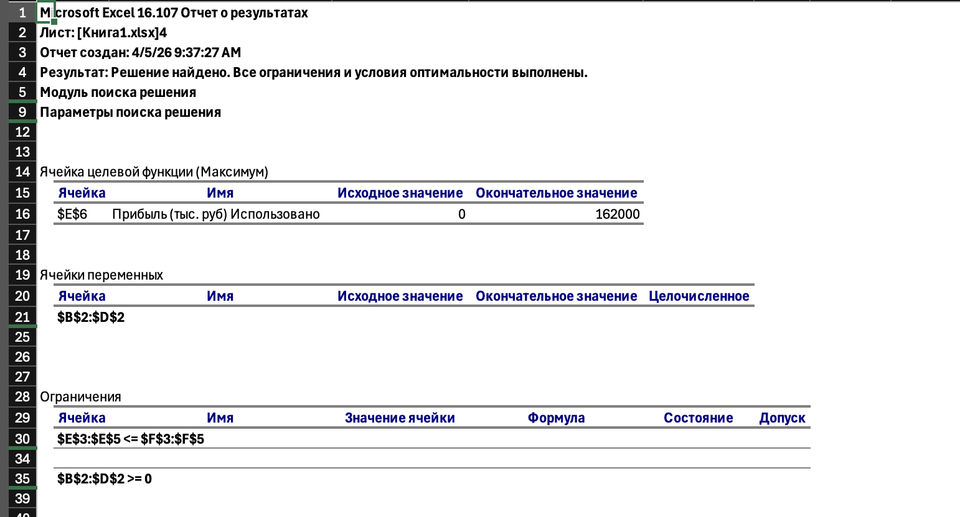
Рисунок 16. Отчет о результатах
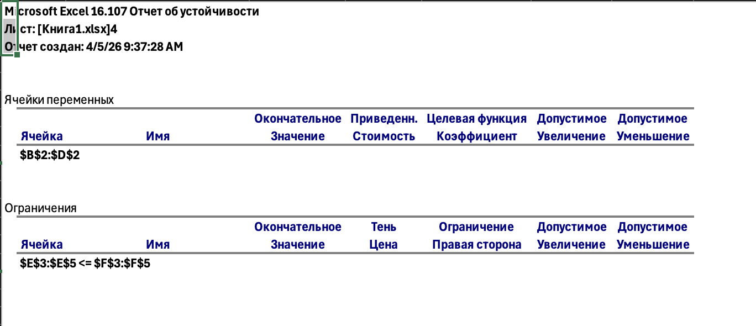
Отчет 17. Отчет об устойчивости

Задание 5
Решение представлено на рисунках 18, 19 и 20.
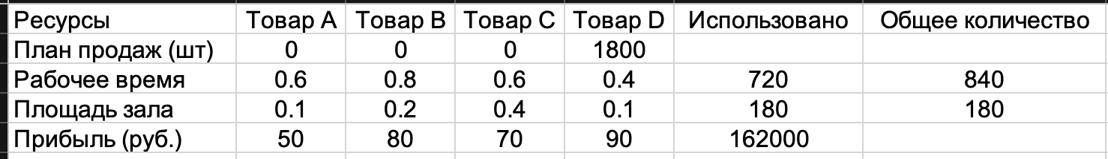
Рисунок 18. Таблица с итогами оптимизации функции
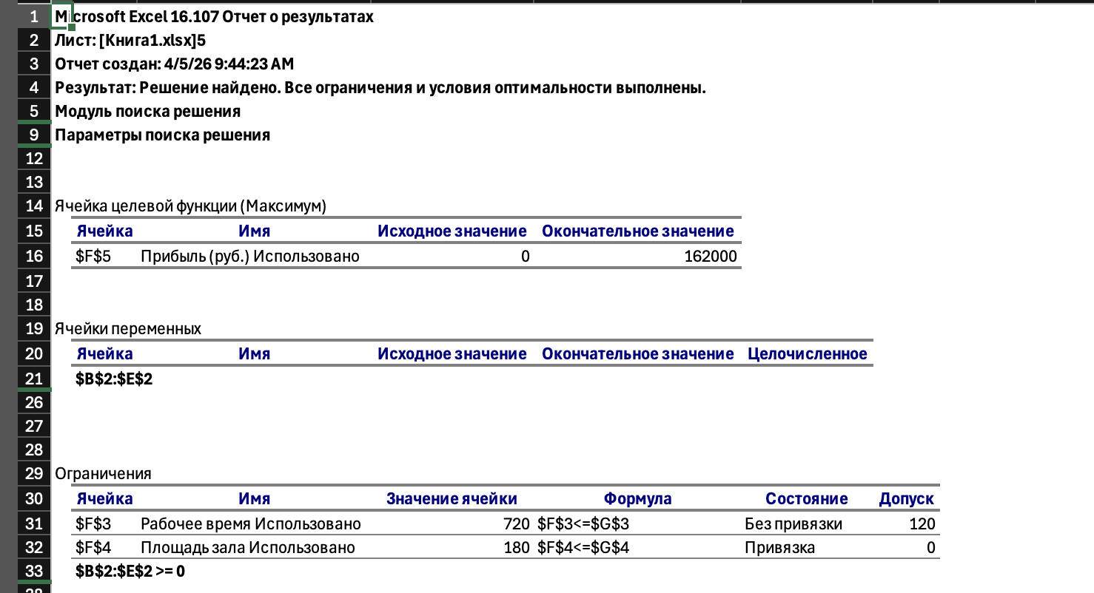
Рисунок 19. Отчет о результатах
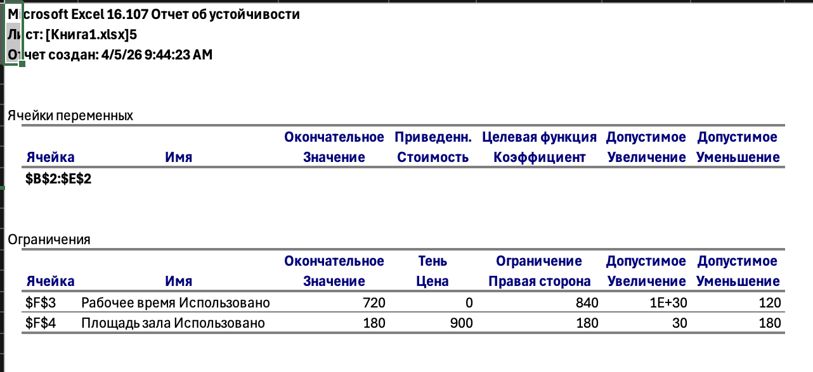
Рисунок 20. Отчет об устойчивости

Задание 6
Решение представлено на рисунках 21, 22 и 23.
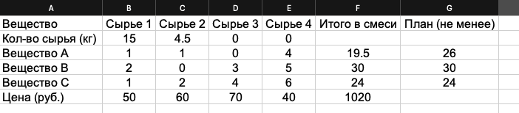
Рисунок 21. Таблица с итогами оптимизации функции
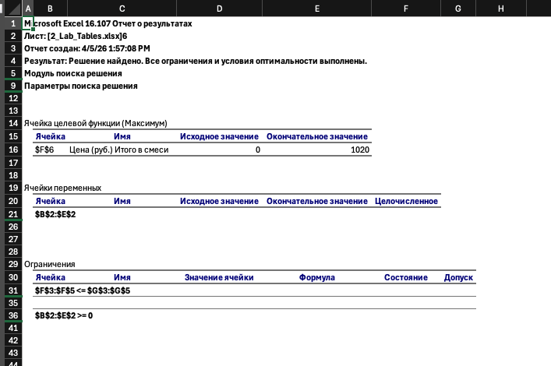
Рисунок 22. Отчет о результатах
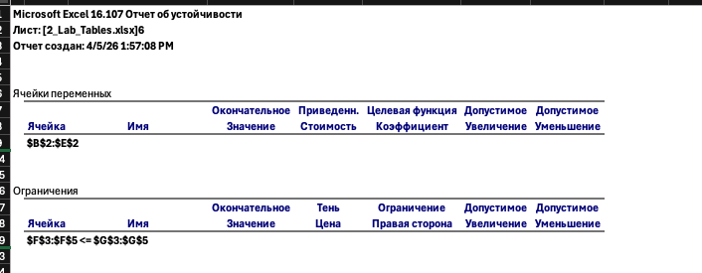
Рисунок 23. Отчет об устойчивости

Задание 7
Решение представлено на рисунках 24, 25 и 26.
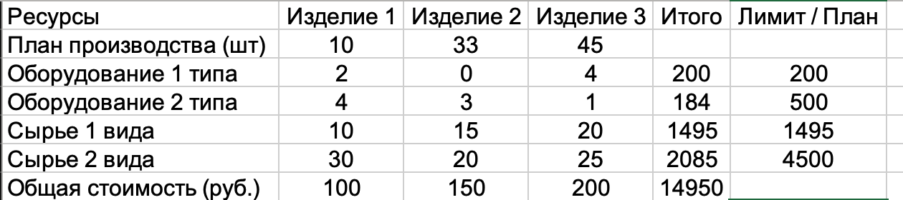
Рисунок 24. Таблица с итогами оптимизации функции
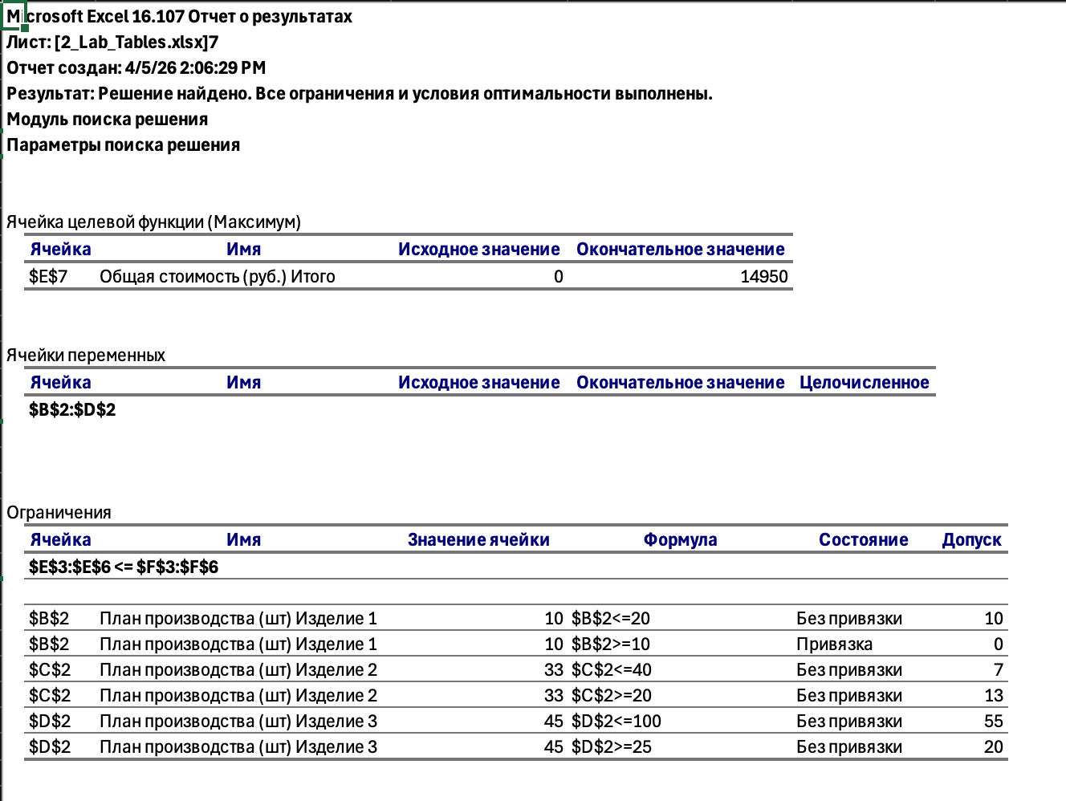
Рисунок 25. Отчет о результатах
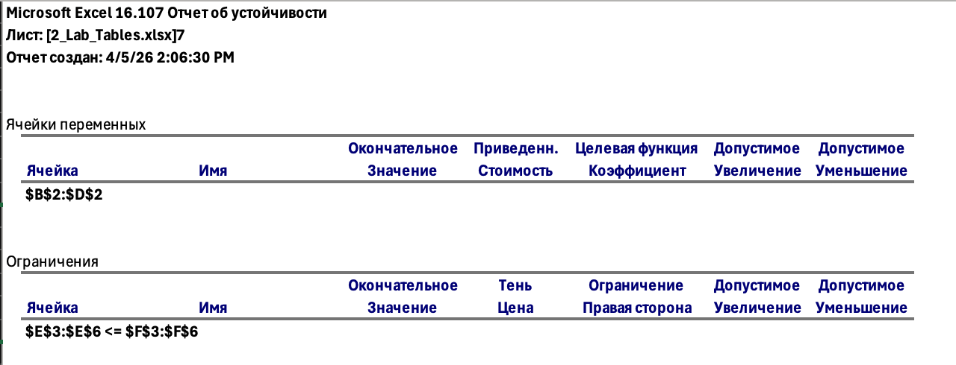
Рисунок 26. Отчет об устойчивости

Задание 8
Решение представлено на рисунках 27, 28 и 29.
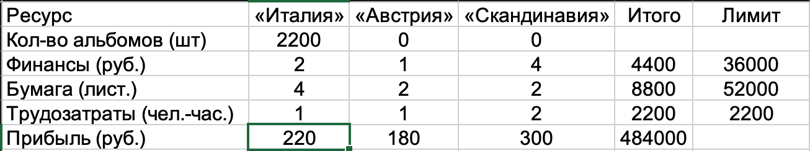
Рисунок 27. Таблица с итогами оптимизации функции
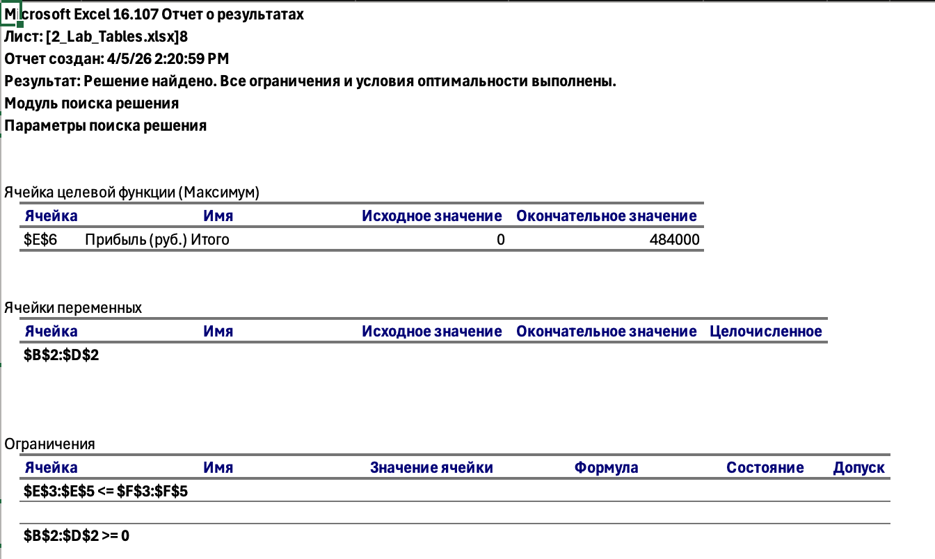
Рисунок 28. Отчет о результатах
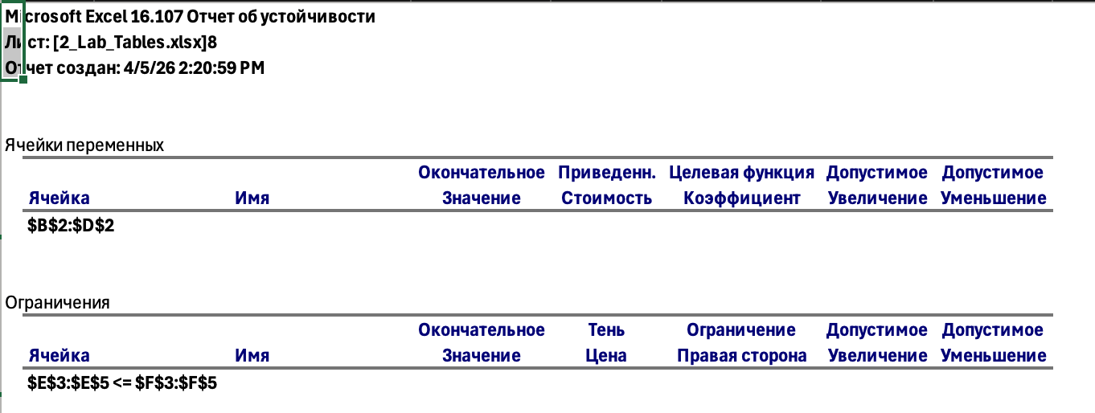
Рисунок 29. Отчет об устойчивости

Задание 9
Решение представлено на рисунках 30, 31 и 32.
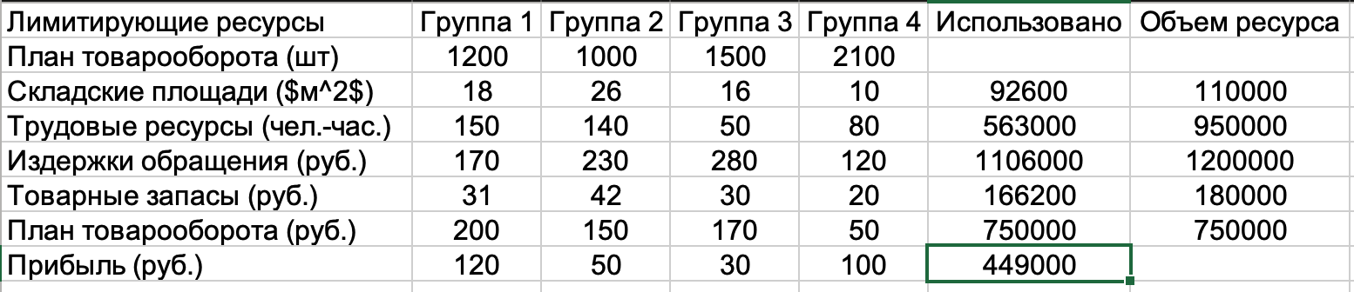
Рисунок 30. Таблица с итогами оптимизации функции
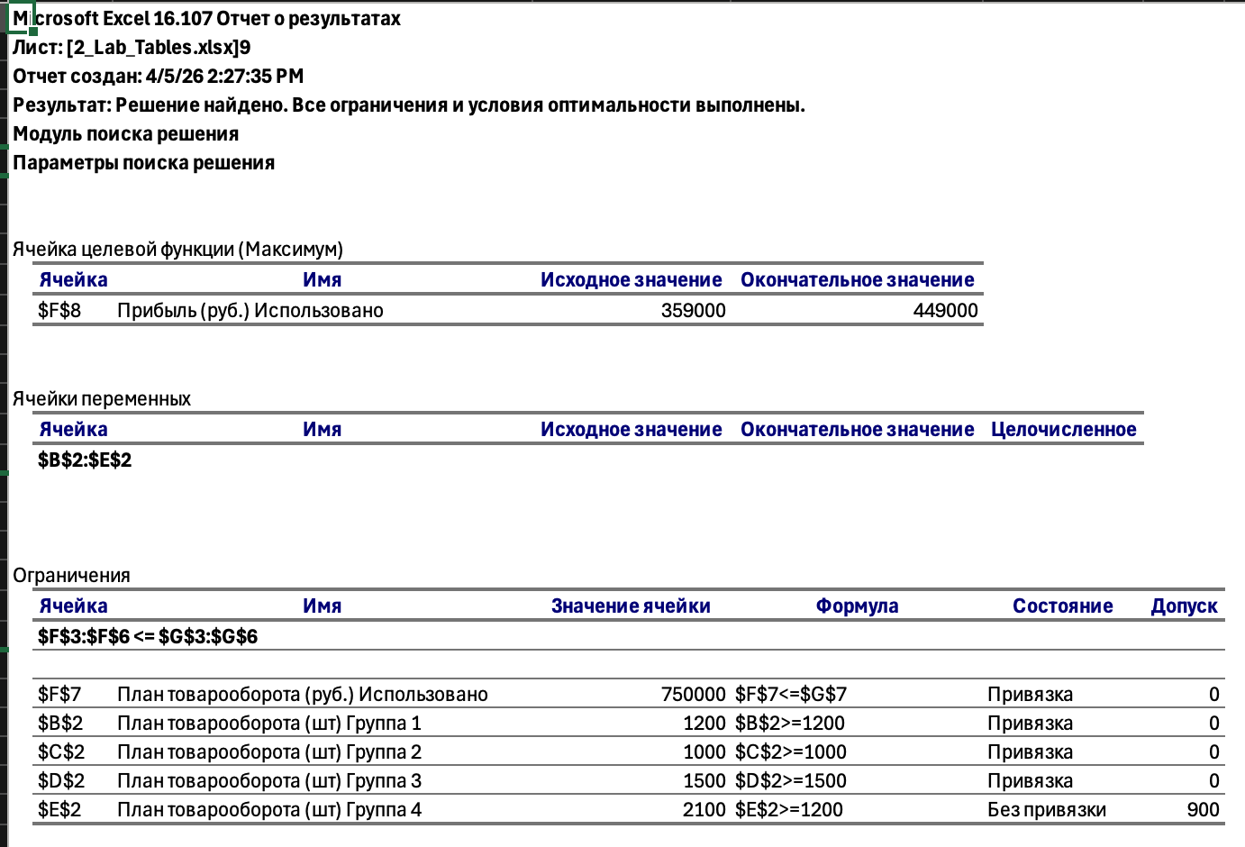
Рисунок 31. Отчет о результатах
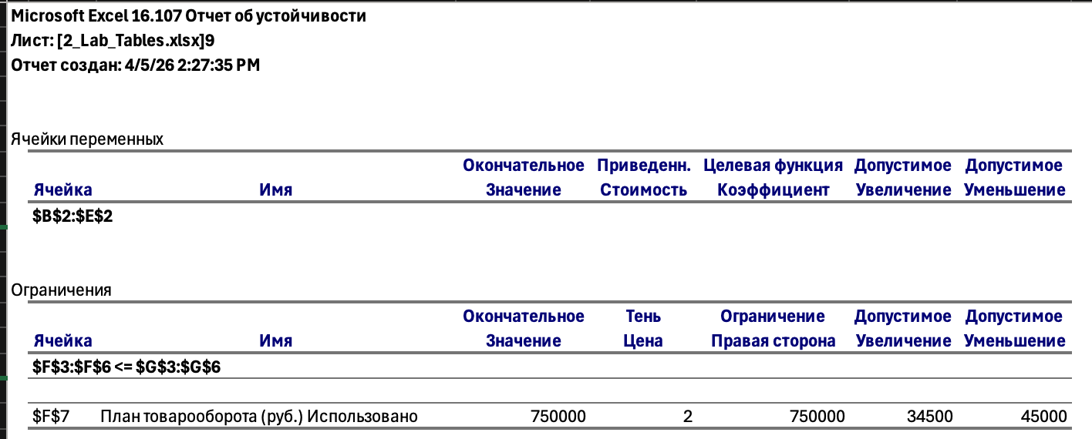
Рисунок 32. Отчет об устойчивости

Лабораторная работа №3

Задание 1
Решение задания 1 представлено на рисунках 33, 34 и 35.
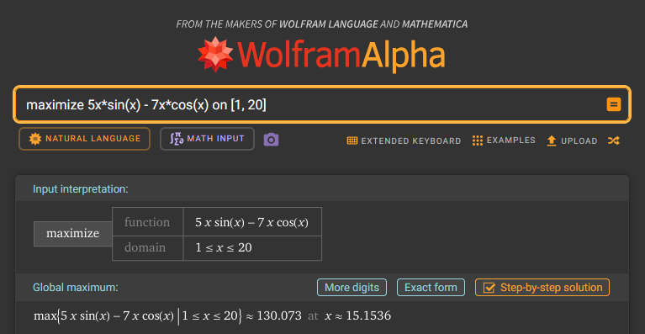
Рисунок 33. Максимум функции
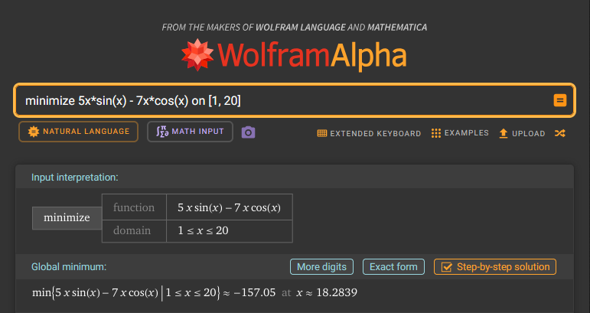
Рисунок 34. Минимум функции
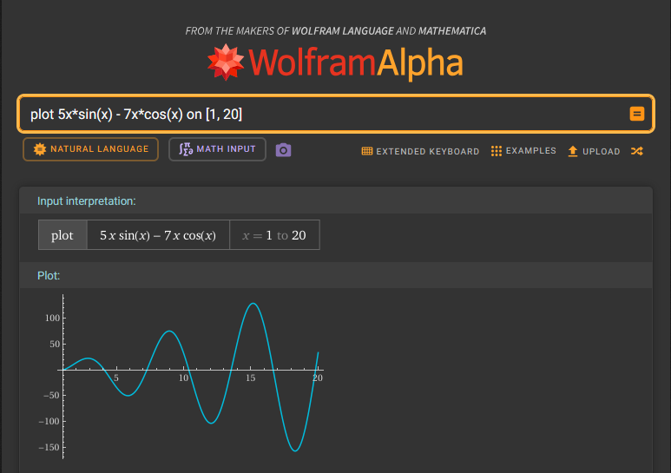
Рисунок 35. График функции

Задание 2
Решение задачи 2 представлено на рисунках 35, 36 и 37.
Функция не имеет максимального значения (no global maximum).
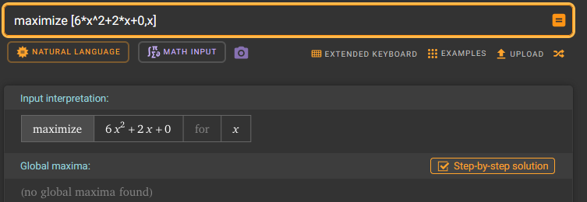
Рисунок 35. Отсутствие максимума функции
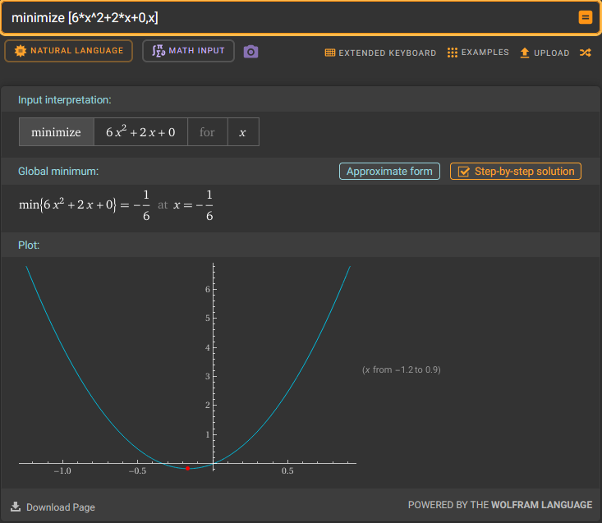
Рисунок 36. Минимум функции
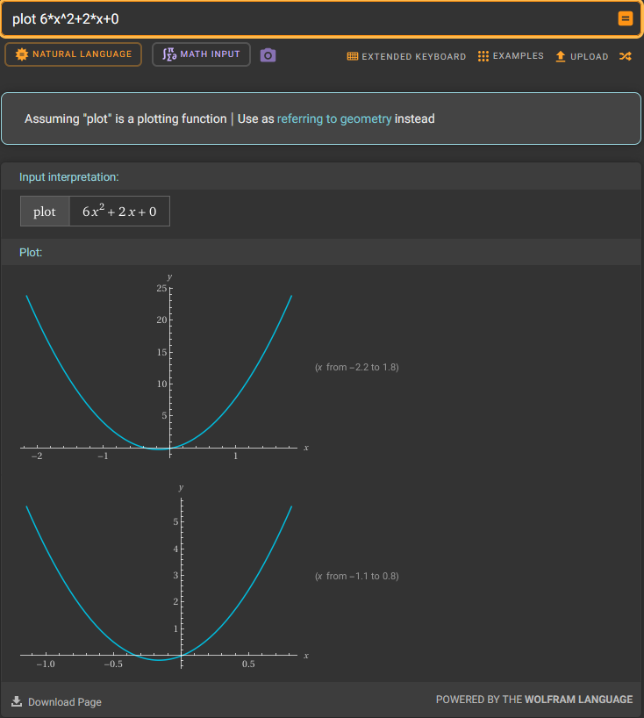
Рисунок 37. График функции

